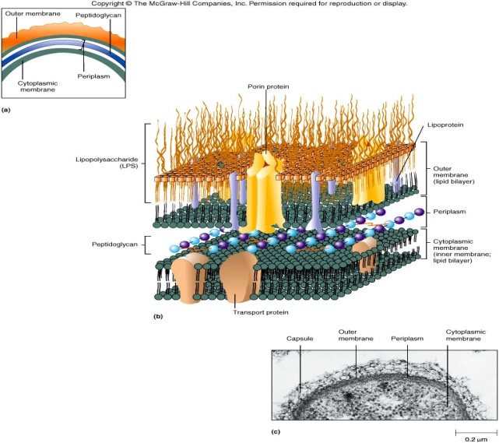
3. Les Bacilles Gram Négatifs
- Responsables de multiples infections:
  - Cutanées, pulmonaires, gastroentérites, urinaires
  - Cause importante d’infections nosocomiales
  - Cause la plus fréquente de septicémie (choc septique)
  - Endotoxine
- Coliforme:
  - Gram négatif qui fermente le lactose
  - Coliformes entériques forment la flore normale
  - Coliforme fécal: fermente le lactose à 42⁰C ex E. coli. Présence dans l’eau potable signale une contamination d’origine fécale.
- Pathogènes opportunistes

Flore Normale De l’appareil Digestif
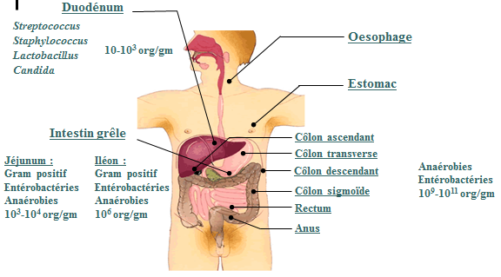

Rôle de la flore normale
- Métabolisme
  - Synthèse de la vitamine k
  - Métabolisme des protéines, matières grasses (glycosidases, fermentation)
  - Hydrolyse de l’urée en ammonium
  - Métabolisme de la bilirubine en urobilinogène
- Défense primaire
  - Écosystème protecteur : Compétition, niche écologique (effet barrière)
  - Supprimer les pathogènes opportunistes
  - Anticorps contre la capsule des gram négatifs entériques peuvent protéger contre d’autres pathogènes - H. influenzae

Gram négatifs d’importance médicale


Les diarrhées infectieuses
Les Obstacles aux Pathogènes
- La barrière gastrique:
  - pH 2-4, élimine 99% des bactéries
- Le mucus des sécrétions intestinales:
  - Fibronectine, selles biliaires, enzymes pancréatiques albumine, IgA
- Péristaltisme
- La flore commensale
Gastroentérites
- Classifiées d’après le mécanisme:
  - Diarrhées aqueuses
  - Diarrhées inflammatoires
  - Diarrhées invasives
- Les intoxications alimentaires: ingestion de toxines préformées
  - Courte période d’incubation: 4-6 heures
  - Nausées, vomissements sans diarrhées

Diarrhées infectieuses
A) Diarrhées aqueuses (sécrétoires)
- Pathogenèse:
  - Interruption de la fonction sécrétoire de l’intestin grêle supérieur due à la colonisation ou à la production de toxines (choléra)
  - Toxines sécrétées à la surface de la membrane muqueuse (E. coli, B. cereus, C. perfringens)
  - Incubation 8-16 h
  - Crampes avec diarrhée
  - N/V et fièvre ne sont pas des symptômes majeurs
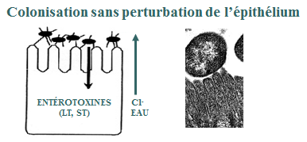

- Étiologie:
  - Virus (Norovirus, Rotavirus), E. coli, S. aureus, B. cereus, C. perfringens, V. cholera, Cryptosporidium, Cyclospora, Giardia
B) Diarrhées inflammatoires
- Pathogenèse: interruption de la fonction d’absorption
  - Infection localisée au niveau du côlon
  - Colonisation et adhérence
  - Destruction et effacement de la surface épithéliale - Rx inflammatoires
  - Facteurs de virulences: Cytotoxines
- Étiologie:
  - Shigella, Vibrio, E. coli, Salmonella, Campylobacter
- Selles:
  - Souvent hémorragiques avec cellules inflammatoires (polynucléaires) et accompagnées de fièvre
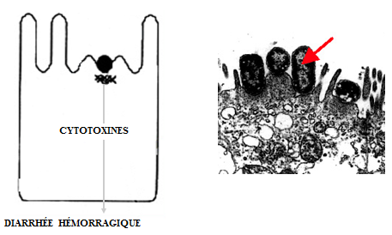

C) Diarrhées Invasives
- Pathogenèse :
  - Interruption de la fonction d’absorption au niveau de l’iléon et du côlon
  - Pénétration de l’épithélium avec multiplication intracellulaire
  - Destruction et effacement de l’épithélium avec ulcérations
- Étiologie:
  - S. dysenteriae, Salmonella typhi, E. coli (EIEC), Y. enterocolitica, Campylobacter, E. histolytica.
- Selles:
  - Glaireuses, parfois hémorragiques avec cellules inflammatoires et accompagnées de fièvre
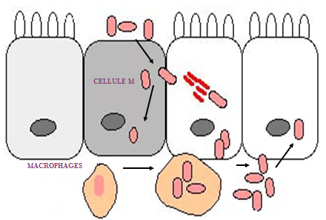

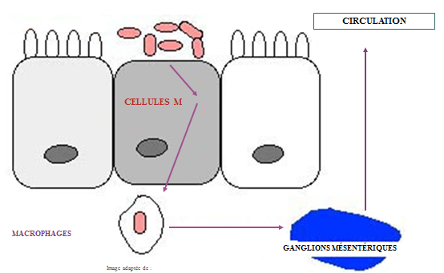

- Diarrhées invasives avec fièvre septicémique
  - Invasion du système circulatoire avec dissémination
  - Les symptômes relèvent des systèmes impliqués p. ex. : foie
Escherichia coli
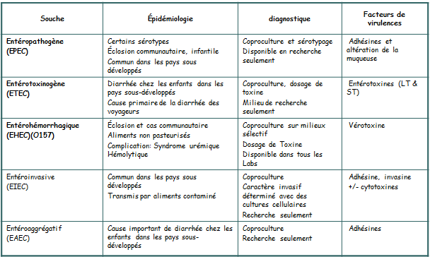

E. coli Enterotoxinogènes (ETEC)
- Diarrhée des voyageurs (La turista, Aztec 2 step, Backdoor sprint)
  - Transmission par de l’eau/aliments contaminées
  - Incubation 24-48 h
  - Dose infectieuse : 10⁸-10⁹ org.
  - Anorexie, crampes, diarrhée aqueuse aiguë
- Pathogenèse:
  - Adhésion, entérotoxines, facteurs de colonisation
- Diarrhée épidémique chez les jeunes enfants
  - Commun dans les pays sous-développés
- Pathogenèse
  - Adhésion aux entérocytes du duodénum et jéjunum
  - Altération des microvillosités
E. coli Enterohémorragique
(EHEC-0157)
- Pathogène d’importance pour la Santé Publique
- Réservoir:
  - Flore normale des bovins et autres ruminants
  - Contamination de la viande à l’abattoir, produits laitiers non pasteurisés, eau potable, personne à personne
- Associé à une diarrhée hémorragique
  - Modification de la muqueuse avec dommage sévère
  - Vérotoxine libérée et absorbée au niveau des reins
  - Incubation de 3-4 jours (min 1 J, max 8 J)
- Présentation clinique variée
  - Diarrhée bénigne, colite hémorragique
  - Syndrome hémolytique et urémique
  - Mortalité 3-5 % chez les jeunes
- Séquelles
  - Rénales, neurologiques, hypertension. Appr. 1/100,000 (<15 ans)
Salmonella
- 2 Espèces: S. enterica et S. bangori
  - >2500 sérotypes, 38% causent 95% des infections
  - Sérotypes typhimurium et enteritidis: communs en Amérique du Nord
  - Réservoir animal
- Épidémies
  - 1984 : Canada, 2 700 cas, S. typhimurium, Cheddar
  - 1994 : 224 000 cas, Glace Schwan
- Transmission: Personne à personne, aliments/eau
- Dose infectieuse
  - 10³-10⁵, incub: 48h-3 semaines
- Salmonellose se présente sous deux types d’infection humaine:
  - Les Toxi-infections alimentaires (Gastro)
  - Les fièvres entériques (fièvres typhoïdes et paratyphoïdes)
    - S. typhi & S. paratyphi
Gastro-entérite
- Incubation: 12 à 24 hrs
- Gastro fébrile avec vomissement et diarrhée
  - Selles: non sanglantes, sans mucus, volumineuses et aqueuses
- Bactériémie : 5-8 % des patients immunocompétents, 10-15% de ceux-ci ont une métastase à une autre organe
- Porteur :
  - moyenne 4-5 semaines, <1 % au-delà de 10 semaines
- Traitement: soins de soutien
Fièvre entérique
- Incubation: 2-21 jours
- Premiers 7 jours: Fièvre, vomissement, diarrhée/constipation/normal, céphalée, douleurs avec prostration,
- Suivie d’un syndrome fébrile (39º-40ºC)
  - Tâches rosées sur l’abdomen
  - Métastase: endocarde ou CNS (méningo-encéphalite)
- Majorité deviennent bactériémiques et plusieurs deviennent porteur à long terme
- Traitement: Abx
- Pathogenèse – Qu’elle est la différence?
- Pénétration de l’épithélium par les entérocytes et cellules M
- Réaction inflammatoire
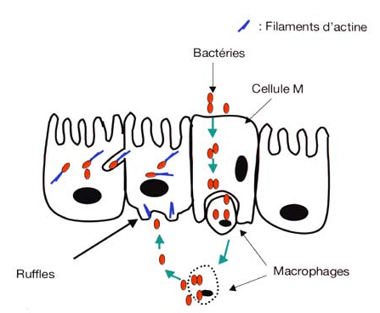
  - Fièvre typhoïde: afflux de monocytes
  - Gastroentérite: afflux de polynucléaires
  - S. typhi et paratyphi survivent et se multiplient dans les monocytes
  - Les autres espèces sont phagocytées et détruites par les neutrophiles
- Septicémie lymphatique:
  - Diffusion dans la lymphe thoracique et la circulation
  - Envahissement des voies biliaires ou autres systèmes et métastase
Pseudomonas
Pseudomonas aeruginosa
- Distribution cosmopolite
- Habitat naturel:
  - Sol, eau, environnement
  - Pathogène opportuniste par excellence
- Les infections chez les adultes en santé demeurent rares
  - Folliculite liée à l'utilisation de bains bouillonnants, de spas, de piscines, de saunas et de piscines d'hydrothérapie
  - Transmission par contact avec eau, aliments, personne à personne
  - Infection oculaire après contact ou trauma

Pathogenèse
- Responsable de 90% des décès associés avec la fibrose kystique (FK)
- 10% des infections nosocomiales
  - Infections urinaires (avec sonde)
  - Bactériémies
  - Pneumonies chez les patients ventilés
  - Infections des grands brûlés
- Résistance naturelle à plusieurs Abx
Facteurs de virulences

- Attachement, colonisation
  - LPS, pili, adhésine, alginate, élastase
- Évasion
  - Capsule, biofilm (alginate), pyocyanine, Exotoxine A
- Manifestations/dommages
  - Exotoxine A, Exoenzyme S, Phospholipase, LPS
- Pyocyanine
  - Pigment bleu-vert (pus bleu)
  - Activité proinflammatoire sur les phagocytes
- Exotoxine A:
  - Inhibition de la phagocytose
- Exoenzyme S:
  - Rôle intégral au niveau d’infection de l’appareil respiratoire (FK)
  - Cytotoxine
- Biofilm:
  - Intégrale au développement d’infections chroniques (FK)
  - Confère à la bactérie:
    - Adhésion (cathéter, cellules bronchiques)
    - Formation de microcolonies
    - Inhibition de la phagocytose
- En Biofilm
  - Métaboliquement moins actif - persistant
  - Résistance aux antibiotiques
  - Stimulation de médiateurs inflammatoires
- Facteur de virulence de première importance à la FK

La fibrose kystique et le Pseudomonas
- Maladie d’origine génétique
  - Mutations au niveau de gêne qui contrôle le mouvement des électrolytes
- Altération de la fonction des glandes exocrines
  - Sécrétion de mucus dans les voies respiratoires
- Le mucus visqueux interrompt le fonctionnement des cellules ciliaires
- Le Pseudomonas est bien adapté à vivre dans l’environnement et persiste en biofilm.
- P. aeuroginosa libère des toxines, endommage les tissus
  - Biofilm protège les pathogènes
- Afflux de cellules immunitaires ne peuvent pas contrôler l’infection
  - La destruction des phagocytes et la libération des facteurs intracellulaire endommagent les tissus et amplifient la réaction inflammatoire

Legionella
- Mise en évidence en 1943 et 1968
- Philadelphie 1976: 182 participants du congrès de la légion Américaine sont malades avec une pneumonie
  - 34 légionnaires sont décédés
  - Légionellose
- La cause fut isolée et identifiée en 1979: Legionella pneumophila
- >47 espèces
  - 60-90% des infections sont causées par L. pneumophila
- Très résistants aux désinfectants:
  - 2mg/L de chlore, UV, ozone
  - Peuvent survivre 6 mois dans H₂O distillée à la Temp. de la pièce ou 1 an dans l’H₂O du robinet
Habitat
- Réservoir: milieu aquatique
  - Lacs, rivières, système de climatisation (tours aéro-réfrigérantes) nébulisateurs, fontaines d’eau, machine à glace, bains à remous, robinets et douches
- Pathogène intracellulaire même dans son habitat naturel
  - Organisme fastidieux – la croissance en milieu artificiel dépend de la présence de la cystéine
- Infections humaines: Bactéries intracellulaires (macrophages)
- En milieu aquatique: parasite de cellules unicellulaires (amibes)
Présentation
- Légionellose:
  - Personnes à risque: âgées, fumeurs, immunodéprimés
  - Débute par un syndrome grippale et progresse à une fièvre, dyspnée, toux, pleurésie
Pouvoir Pathogénique
- Transmission:
  - Voies respiratoires
  - Pas transmis de personne à personne
- Virulence liée à leurs capacités à se multiplier dans les monocytes
- Attachement: Pili
  - Pénétration du phagocyte: voie classique (endocytose) ou par enroulement
- Lysosome ne se fusionne pas avec le phagosome
- Multiplication à l’intérieur du phagosome et éventuellement tue le macrophage et endommage les tissus - inflammation
Hélicobacter pylori
- Découvert en 1885 dans l’estomac humain
- Rôle pathogénique non reconnu avant 1982
- Association entre ulcère gastrique et Hélicobacter pylori maintenant établie
- Infection chronique la plus répandue (20 -90% des adultes selon le pays)
  - Variation en fonction du statut socio-économique
  - 80-90% pays en développement
  - 25-30% pays développés
- Infection acquise en jeune âge:
  - Transmission de personne à personne
Pathologie
- Gastrites, ulcères gastro-duodénaux, cancer
- Généralement asymptomatique
  - 10% des patients infectés évoluent vers les ulcères
  - 1% une néoplasie gastrique
- Facteurs de virulences:
  - Flagelles
  - LPS
  - Exotoxines:
    - Uréase, Cytotoxine CagA, Cytotoxine vacuolisante (Vac)
Flagelles
- Essentielles au développement du processus infectieux
- Permet à la bactérie de se glisser dans la muqueuse gastrique
- Toutes les souches sont mobiles
LPS
- Faible activité biologique et immunologique
- Polysaccharides contiennent des antigènes de groupes sanguins
- Mimétisme des antigènes entraîne une réponse auto-immune
  - Peut-être facteur déclenchant la gastrite atrophique et le développement de carcinomes.
Uréase
- Produite par toutes les souches pathogéniques
- Intégrale au développement d’ulcères
- Assure la survie en milieu acide
  - Hydrolyse l’urée en ammoniac et dioxyde de carbone
- L’ammoniac neutralise l’acide gastrique et endommage les cellules épithéliales
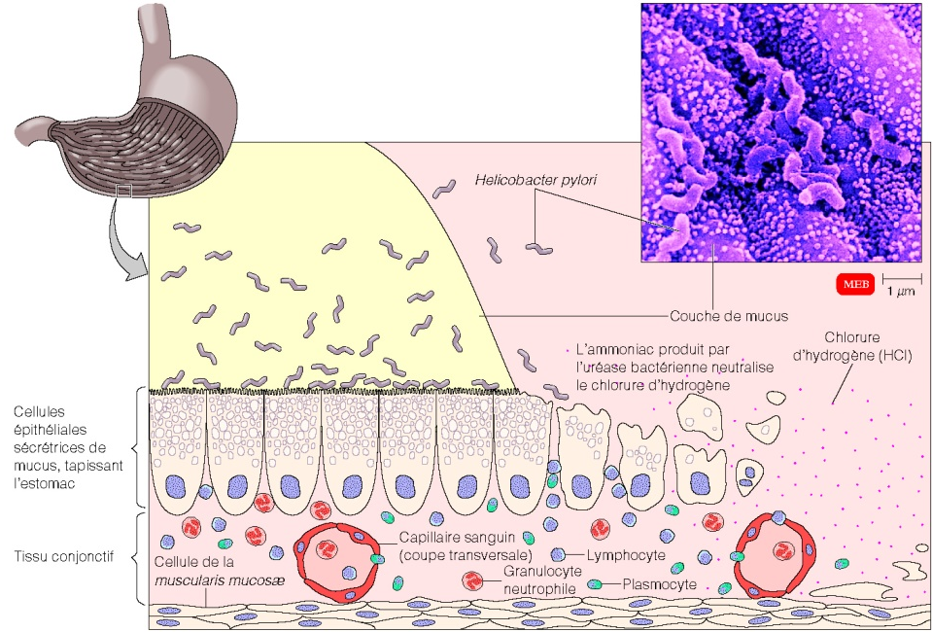
Cytotoxines
- Cytotoxines vacuolisante (Vac) et CagA
- Rôle pathogénique pas bien compris
  - 50-70% des souches cliniques produisent une des 2 toxines
  - Pourraient contribuer à la sévérité de l’infection
- CagA stimule les réponses inflammatoires et Vac induit la nécrose de l’épithélium gastrique

Les artistes de la déception
- Femme âgée de 58 ans se présente à l’urgence avec douleurs abdominales et au bas du dos.
- U/S et R-x Abdo = Normal, R-x pelvien : possibilité d’inflammation
- Dx posé : Sacro-iliite
- IRM: hernie discal
- Lui donne des analgésique et lui demande de faire un suivi avec son MD et rhumatologue
- 2 mois plus tard revient avec douleurs au dos et de la hanche gauche et depuis 4 jours une enflure de la jambe gauche.
  - Numération leucocytaire : 20.8 x10⁹/L (neutrophiles : 16 x10⁹/L)
- Antécédents médicaux :
  - Arthrite psoriasique – prednisone et methotrexate
Le dénouement
- Abcès massif mesurant 30cm/19cm (déplace les organes internes vers la droite).
- Hématome et ulcération de l’aorte abdominale
- Chirurgie d’urgence:
  - Enlève 4-5L de fluide purulent et malodorant
  - Greffe de l’aorte
- Les cultures de Microbiologie: ?????

Testez vos connaissances
1) Quel obstacle du système digestif élimine le plus de pourcentage de bactérie?

- Le péristaltisme
- La flore commensale
- L’acidité de l’estomac
- L’alcalinité de l’intestin
- Le mucus (fibronectine, selles biliaires, enzymes, IgA)

2) Quel sont les symptômes majeurs ou présentation clinique d’une diarrhée aqueuse?
- Crampes avec diarrhée, nausée, vomissement et fièvre
- Crampes avec diarrhée
- Crampes avec diarrhée, avec des selles hémorragiques
- Crampes avec diarrhée, avec selles glaireuses
- Crampes avec diarrhée, avec cellules inflammatoires dans les selles et de la fièvre
3) Quel pathologie n’est pas causée par l’Hélicobacter pylori?

- Gastrites
- Ulcères gastro-duodénaux
- Cancer gastrique
- Maladie de Crohn
- Généralement asymptomatique

4) Quel énoncé est faux par rapport à la Legionella?
- Transmission de personne à personne
- Capacité à se multiplier dans les monocytes
- Les personnes à risque sont les personnes âgées, les fumeurs et les immunodéprimés
- Possède un réservoir aquatique
- Cause un syndrome grippale, peut progresser à une fièvre, dyspnée, toux et pleurésie
5) Quel facteur de virulence chez la Pseudomonas aeruginosa permet de former une couche gélatineuse entourant la bactérie qui est important pour l’organisation de biofilm?

- Pyocyanine
- Exotoxine A
- Exoenzyme S
- Phospalipase C
- Alginate

6) Lequel des énoncés est faux par rapport à la Salmonella?
- Elle cause deux types d’infections chez les humains : Toxi-infections alimentaires (Gastro) et les fièvres entériques (fièvres typhoïdes et paratyphoïdes)
- Elle cause une diarrhée volumineuse avec des selles sanglantes et avec du mucus
- Peut causer un syndrome fébrile avec confusion mentale
- D. Elle pénètre dans l’épithélium par les entérocytes et les cellules M
- Elle possède un réservoir animal
7) Escherichia coli possède plusieurs différentes souches. Quelle souche de E. coli est la cause primaire de la diarrhée des voyageurs?

- Entéroaggrégatif (EAEC)
- Entéroinvasive (EIEC)
- Entérohémorrhagique (EHEC)(0157)
- Entérotoxinogène (ETEC)
- Entéropathogène (EPEC)

